CARTA DE LECTOR

San José, 29 de abril, 2022

Universidad Hispanoamericana
Sede Llorente
Carrera de Ingeniería Informática

Estimados señores,

El estudiante Villandry Andrés Calderón Alvarado, cédula de identidad 116610561, me ha presentado para efectos de revisión y aprobación, el trabajo de investigación denominado " Desarrollo e implementación de una aplicación web para la automatización de procesos de reclutamiento y visualización de procesos de postulación mediante Código QR en Istmo Center en San José, Costa Rica", el cual ha elaborado para obtener su grado de Bachillerato en Ingeniería Informática.

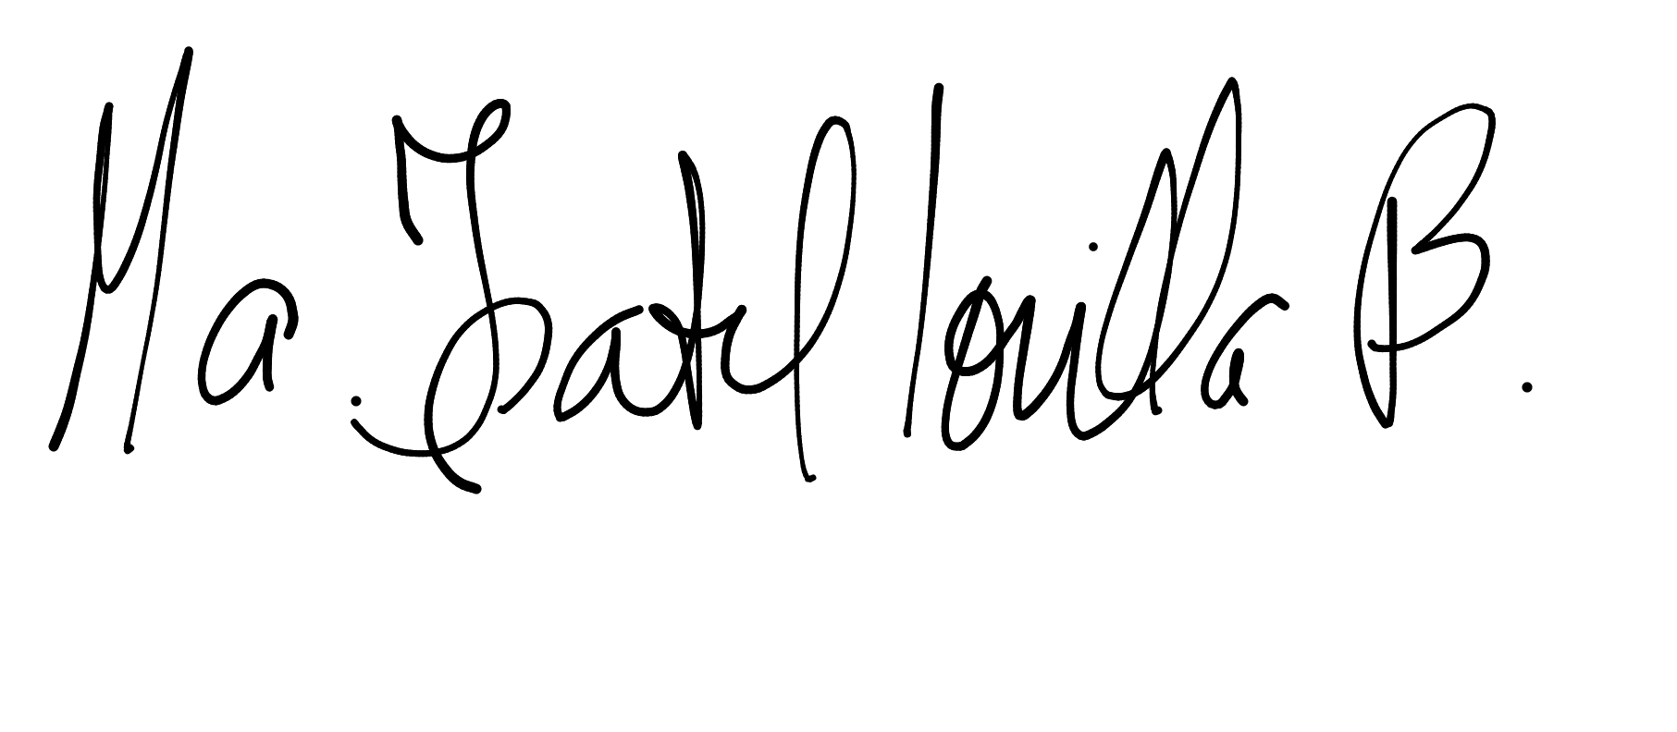
He revisado el contenido analizando, particularmente lo relativo a la coherencia entre el marco teórico y análisis de datos, la consistencia de los datos recopilados y la coherencia entre éstos y las conclusiones; asimismo, la aplicabilidad y originalidad de las recomendaciones, en términos de aporte de la investigación, considerando que, este trabajo cuenta con mi aval para ser presentado en la defensa pública.
Atte.

_______________________________________
ING. MARÍA ISABEL LOSILLA BARRIENTOS M.R.I.
Cédula: 1-0663-0662

